4 Расчет исполнительных размеров системы калибров

Ниже будут приведены расчеты предельных калибров для контроля сопряжения ∅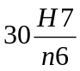.
4.1 Расчет параметров калибров – пробок для контроля отверстия ∅30H7(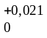)
Отклонения отверстия представлены в таблице 5.
Таблица 5 – Отклонения отверстия
Нижнее | Верхнее
0 мм | +0,021 мм
Исходя из ГОСТ 14807- 69 выбирают параметры калибра – пробки, которые представлены в таблице 6 и на рисунке 3.
Таблица 6 – Геометрические параметры калибра – пробки
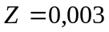 | 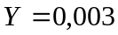 | 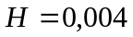 | 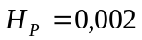
Z - смещение поля допуска;
Y - предельная граница износа;
H - поле допуска;

4.1.1 Расчет проходного калибра - пробки
Максимальный предельный диаметр калибра - пробки
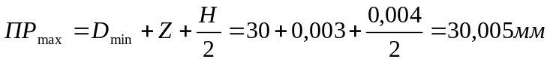 (13)
Здесь и далее исполнительные размеры округлены по правилам ГОСТ 24853-81.
Минимальный предельный диаметр калибра - пробки
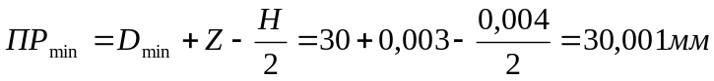 (14)
Предельный диаметр калибра - пробки с учетом предельного износа
(15)
Исполнительный размер проходного калибра - пробки
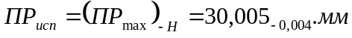
Рисунок 3 – Геометрические параметры калибра – пробки
4.1.2 Расчет непроходного калибра - пробки
Максимальный предельный диаметр
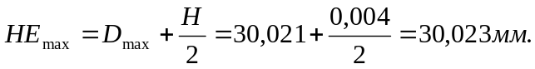 (16)
Минимальный предельный диаметр
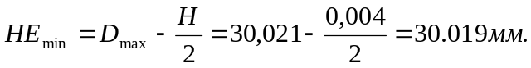 (17)
Исполнительный размер непроходного калибра - пробки
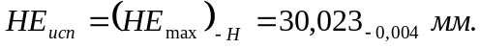

4.2 Расчет параметров калибров – скоб для контроля вала ∅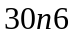(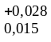)
Отклонения вала представлены в таблице 7.
Таблица 7 – Отклонения отверстия
Нижнее | Верхнее
+0,015мм | +0,028мм
Параметры калибров для контроля вала представлены на рисунке 4. Геометрические параметры калибра–скобы представлены в таблице8.
Таблица 8 – Геометрические параметры калибра – скобы
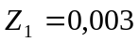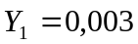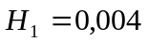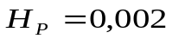
Z –смещение поля допуска
Y- предельная граница износа
H- поле допуска

Рисунок 4 - Геометрические параметры калибров для контроля вала

4.2.1 Расчет проходного калибра – скобы
Максимальный предельный диаметр калибра - скобы
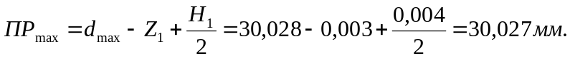 (18)
Минимальный предельный диаметр калибра - скобы
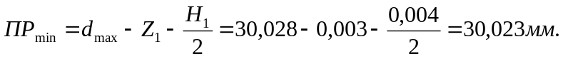 (19)
Предельный диаметр калибра - скобы с учетом предельного износа
(20)
Исполнительный размер проходного калибра – скобы
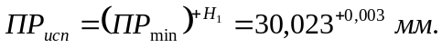

4.2.2 Расчет непроходного калибра - скобы
Максимальный предельный диаметр калибра - скобы
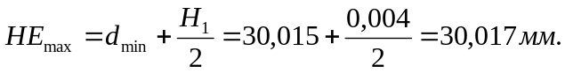 (21)
Минимальный предельный диаметр калибра - скобы вычисляют по формуле
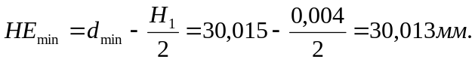 (22)
Исполнительный размер непроходного калибра – скобы
